Comment choisir un biberon ? (matière professeur):

Définition :
Le biberon comprend un flacon de verre ou de plastique de taille variable, une tétine de caoutchouc ou de silicone munie d’ouvertures latérales pour la circulation de l’air, des ouvertures ou des canaux pour régler le flux variable selon le contenu et l’âge de l’enfant.
Une bague réglable dont la rotation permet de déterminer la sortie plus ou moins rapide des liquides complète cet ustensile de base

Il existe plusieurs formes de biberons, mais comment choisir le bon :

Commençons par la matière du biberon, il en existe 2 types :

- Le biberon en plastique
- Le biberon en verre

Le biberon en plastique est parfait pour l’enfant plus âgé car il est léger et incassable. De ce fait, l’enfant peut l’amener partout avec lui sans avoir peur de le casser. De plus, il n’est pas pesant pour le poignet de l’adulte.
Par contre étant en plastique, il est beaucoup moins résistant à la stérilisation et finit par se déformer. De plus, il se raye facilement et devient opaque assez rapidement.

Le biberon en verre quand à lui est parfait pour les premiers mois de la vie de bébé.
Il est plus facile à nettoyer, a une meilleure résistance au temps et est plus résistant à la stérilisation que le biberon en plastique.
Par contre étant donné qu’il soit de matière lourde et fragile, il devient dangereux en cas de chute, c’est pourquoi dès que bébé commence à boire seul au biberon, il est préférable d’opter pour le biberon en plastique.

Biberon en plastique | Biberon en verre
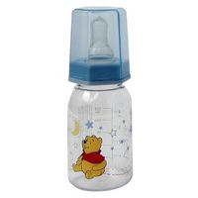 | 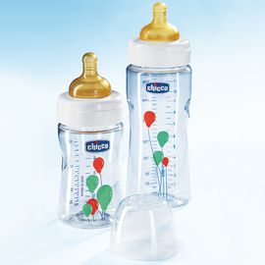

Quelle taille du biberon choisir ?

- Le biberon de contenance de 90 à 120 ml
- Le biberon de contenance de 240 à 340 ml

Le petit biberon (90 à 120 ml) est peu utilisé pour le lait car l’enfant dépasse rapidement cette quantité.
Mieux vaut donc directement réserver cette taille de biberon pour tous les autres liquides tels que l’eau, les jus de fruits, la grenadine,..

Le grand biberon quant à lui est rapidement nécessaire pour le lait donné au bébé.
Mieux vont donc directement acheter un grand biberon.

Petit biberon (120ml) | Grand biberon (320 ml)
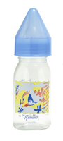 | 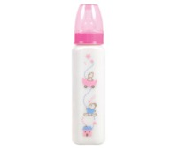

Quelle forme privilégier ?

- Le biberon cylindrique : étant le modèle le plus classique
- Le biberon triangulaire : à l’avantage d’être stable vu qu’il ne roule pas et est facile à nettoyer
- Le biberon coudé : à le désavantage de n’être pas facile à nettoyer mais est confortable pour bébé vu qu’incliné à 30°, la tétine sera toujours remplie, ce qui évitera au bébé d’avaler de l’air
- Le biberon à large goulot : à l’avantage d’avoir une ouverture assez large ce qui facilite l’introduction du lait ou de la poudre de lait.
- Le biberon ergonomique : il est de forme amusante et est facile à prendre en main par bébé
- Le biberon avec indication de température : à l’avantage de faire apparaître un code sur les parois du biberon de bébé une fois la température adaptée.
- Le biberon jetable : à usage unique, il est très pratique en promenade ou en voyage. Attention : point de vue économique et écologique

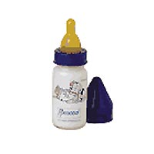 | Exemple d’un biberon cylindrique de contenance de 240ml
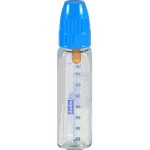 | Exemple d’un biberon triangulaire de contenance de 320 ml
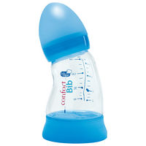 | Exemple d’un biberon coudé de contenance de 150 ml
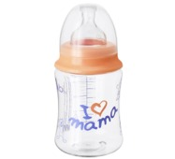 | Exemple d’un biberon à large goulot de  Contenance de 250 ml
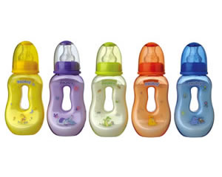 | Exemple de biberons ergonomiques incassables de contenance de 170 ml.
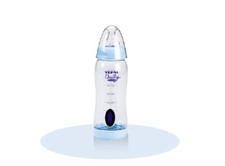 | Exemple d’un biberon à température de 240 ml à fond amovible

Le choix de la tétine du biberon :

Il existe différents modèles de tétine, alors comment choisir ?

Commençons par la matière de la tétine, il en existe 2 types :

- La tétine en caoutchouc (de couleur brunâtre)
- La tétine en silicone (de couleur transparente)

La tétine en caoutchouc à l’avantage d’être fort souple, ce qui facilite la tétée du bébé, en particulier les bébés ayant des difficultés à téter.
Par contre sa durée de vie est plus courte que la tétine en silicone du fait de sa résistance moindre à la stérilisation

La tétine en silicone est moins souple que la tétine en caoutchouc ; elle convient donc mieux aux bébés gourmands étant donné qu’ils devront fournir plus d’efforts pour téter.
Elle à l’avantage d’être transparente, ce qui permet de contrôler sa propreté ainsi que l’afflux du lait.
Par contre son prix est deux fois celui de la tétine en caoutchouc mais sa durée de vie est plus longue

Tétine en caoutchouc | Tétine en silicone
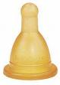 | 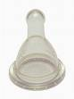

Quelle forme privilégier ?
- La tétine bébé à bout rond, appelée cerise.
C’est un modèle que nous connaissons tous.
Elles offrent généralement des vitesses variables, en général trois, ce qui est pratique pour s’adapter à l’appétit de bébé
- La tétine bébé à bout physiologique reprenant la forme du sein maternel.
Elle participe au bon développement de la cavité buccale de bébé du fait de sa forme adaptée au palais et à la langue de bébé.
- La tétine bébé à valve pour réguler l’entrée d’air, le débit du lait et réduire ainsi l’absorption d’air par bébé
Tétine à bout rond | Tétine à bout physiologique | Tétine à valve
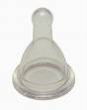 | 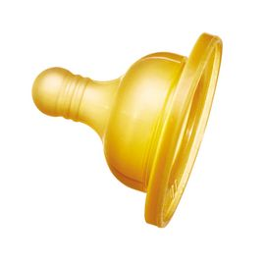 | 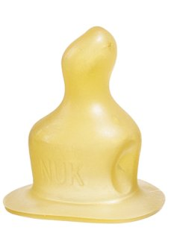

Quel débit privilégier ?
- La tétine à débit lent.
Avec ce type de débit, le lait coule sur l’intérieur de la joue afin que bébé ne s’étouffe pas.
Elle est vivement conseillée aux nouveau-nés.
- La tétine à débit variable possède : une fente à son extrémité qui permet ainsi de choisir entre trois vitesses : lente, intermédiaire ou rapide; et un numéro gravé sur le coté afin d’indiquer leur débit.
Elle s’adapte donc bien aux besoins de l’enfant
- La tétine à débit unique est percée en son extrémité de deux ou trois trous plus ou moins gros selon l’âge de l’enfant pour permettre un écoulement de lait progressif

Quelques options utiles :
- Une poignée amovible au niveau du biberon de bébé afin de permettre à celui-ci de pouvoir le saisir plus facilement par lui-même
- Un bec plutôt qu’une tétine une fois que l’enfant est plus grand
- Un capuchon anti-gouttes obstruant l’orifice de la tétine du biberon afin d’éviter les fuites de lait,..
Vérifier avant l’achat :
  - que la tétine soit bien compatible avec le biberon
  - que le biberon s’adapte bien à notre moyen de stérilisation (taille et hauteur) ainsi qu’a notre moyen de chauffe (chauffe biberon, micro-onde,..)
  - que la forme de biberon choisie est facilement lavable au goupillon
  - que la « graduation » le long du biberon est bien lisible et bien visible.
  - que la tétine corresponde bien à l’âge du bébé

Il faut donc choisir le biberon d’après l’âge et la personnalité du bébé

